2014年度“上海市优秀共青团员”审批表（申报）
姓 名 | 王世君 | 性 别 | 男 | 出生日期 | 1987.5.22 | 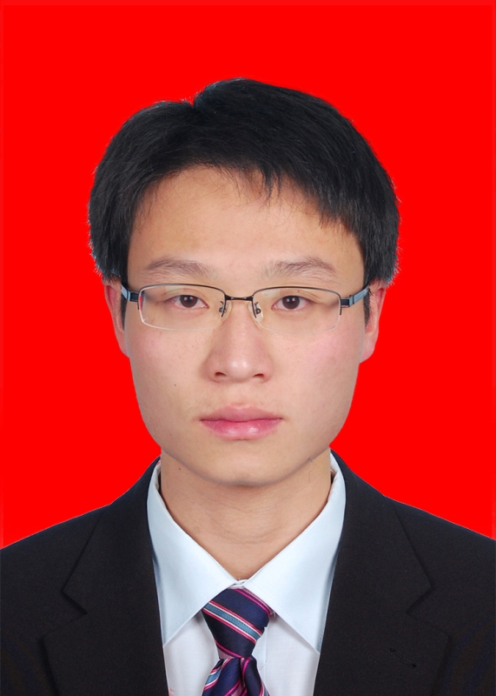
民 族 | 汉族 | 籍 贯 | 江苏仪征 | 政治面貌 | 中共党员
学 历 | 硕士研究生毕业 | 学 位 | 法学硕士 | 职 称 | 助教
身份证号 | 340303198705220215 |  |  | 参加工作时 间 | 2013.7.14
工作单位及职务 |  | 上海出版印刷高等专科学校 辅导员
通讯地址 |  | 上海市浦东新区拱极路3800号
联系电话 | 18801918095 |  |  | 邮 编 | 201300
奖惩  情况 | ·东华大学校研会优秀学生干部（2012）  ·上海市理财规划大赛三等奖（2012）  ·东华大学暑期社会实践优秀项目 (2011)  ·东华大学人文学院优秀助管（2011）  ·东华大学学业一等奖学金（2011）  ·东华大学人文学院辩论赛最佳辩手（2010）  ·蚌埠坦克学院机电杯论文大赛三等奖（2009）  ·蚌埠坦克学院炮控系统研发大赛二等奖（2008）  ·蚌埠坦克学院优秀团支部书记（2007）
简历 | 2005.9-2009.6蚌埠坦克学院就读本科（2006.4-2008.4蚌埠坦克学院学院26队团支部书记）  2009.6-2010.9蚌埠市环保局工作 科员  2010.9-2013.3东华大学研究生就读（2011.4-2012.4东华大学研究生会副主席；2011.7-2011.9学生储备干部身份在徐汇区政府机关党工委实习）  2013.7至今在上海出版印刷高等专科学校工作 辅导员
主要  事迹 | 本人，王世君，1987年生人，2005年就读于蚌埠坦克学院，2010年就读于东华大学。2013年7月进入上海出版印刷高等专科学校参加工作，工作态度端正积极，具有勤奋努力踏实的优良工作作风，对自己的工作充满激情和富有责任感。积极参加组织的活动，正确行使团章规定的权利，模范履行团员义务。  工作及实习经历：  2009.08—2010.08 在安徽省蚌埠市环保局工作，主要负责淮河水质数据采集、分析、统计工作，以及承担国家级和省级水质监测站运行维护工作，工作中积极主动、吃苦耐劳、严谨细致，具有较强的学习和适应能力。  2010.08—2010.09在上海市世博会暑期夏令营志愿者负责接待国际学生组织埃塞克（AIESEC）组织的来自美国、希腊、俄罗斯、波兰等十二个国家共计30名国际大学生志愿者来沪参加上海世博会夏令营活动，工作热情，具有较强的语言和组织协调能力  2011.07-2011.09以上海市学生储备干部身份进入上海市徐汇区政府机关党工委实习，主要负责协助处理区政府机关党务日常事务，统计机关党员有关数据、整理相关材料，具有较强文字功底，独立撰写了《徐汇区田林街道组团式联系服务群众试点工作总结》，参与“满意在徐汇” 检查汇总、反馈、整改等工作。  校内实践经历：  2006.04——2008.04担任蚌埠坦克学院26队团支部书记。所在支部因工作积极，成绩突出，2007年荣获学院优秀团支部称号。  2011.04—2012.04担任东华大学校研会副主席具有较强团队领导能力，带领校研会外联部组织策划“上海市高校研究生会主席峰会”，邀请香港中文大学、清华大学、浙江大学、西安交通大学、东南大学、复旦大学等30余所高校研会主席与会。具有较强团队合作能力，组织策划东华大学“经纬韵”文化节文艺晚会、东华大学成长之路报告会 代表东华大学校研会参加浙江大学中国C9高校研究生会主席峰会  自2013年进入上海出版印刷高等专科学校成为一名辅导员以来，在工作上，我能严于律己，以 “三个代表”的重要思想为指导严肃自已的作风。同时在人际交往方面，本人待人友好，乐于助人，与身边的同事关系融洽，并在工作当中团结同事，积极帮助同事解决问题。把科学发展观落实到工作生活当中，通过不断的政治理论学习，加深对马列主义、毛泽东思想及邓小平理论和“三个代表”重要思想等的理解，提高自己的觉悟，始终以集体利益高于个人，国家利益高于一切的原则来约束自己，全心全意的为人民服务，树立起作为共青团员应该起到的带头和模范作用。  本人在思想上，热爱社会主义祖国，拥护中国共产党的领导。关心国事，关注身边小事;平时积极学习党团的理论知识和精神，提高自己的思想高度，在为人处事方面起到了很大的引导作用，提高自己的政治领悟力和领导力，对自己处理事务有着很大的指导作用;积极参与学校组织的各项团员活动，在活动中学习理论，在活动中实践理论，真正做到学以致用;遵守学院各项规章制度，认真学习《团的章程》，自觉履行团员的义务，执行团的决议，遵守团的纪律，完成团组织交给的任务，发挥团员的模范作用，尽到一个团员应尽的责任。积极上进，向伟大的共产党靠拢，积极学习党的理论知识和精神，用党员精神来规范自己。
基层团  组织意见 | （盖 章）  年 月 日
基层党  组织意见 | （盖 章）  年 月 日
附件：

《2014年度“上海市优秀共青团员”审批表》
填表说明

1、审批表一式三份用黑色毛笔、钢笔或水笔填写。上报时请附审批表、事迹材料电子版。
2、“姓名”（包括少数民族译名）用字要固定，指本人身份证件上的姓名。
3、“出生日期”按公历填写到日。
4、“民族”要写全称。如：“维吾尔族”、“哈尼族”。
5、“籍贯”填写本人的祖居地（指祖父的长期居住地）。“籍贯”按现行行政区划填写。
6、“学历”分毕业、结业、肄业三种，按国家教育行政部门的规定填写最高阶段的学历。研究生按博士研究生毕（结、肄）业、硕士研究生毕（结、肄）业、研究生班毕（结、肄）业填写。党校通过全国教育统考招生录取的研究生，亦按此填写。
凡在各类成人高等教育（电大、函大、夜大、职大、业大、管理干部学院等）或通过自学考试形式取得学历的，应具体写明，如：“电大本（专）科毕业”、“自学高考大专毕业”等。
在各级党校函授毕（结、肄）业的，应填写“××党校本（专）科函授毕（结、肄）业”。各级党校培训、进修一年半以下的，不作为学历填写。
不得填写“相当于××学历”。
7、“学位”填写在国内外获得学位的具体名称，如：“文学学士”、“理学硕士”等。多学位的应同时填写。仅有学位而无学历的，只填写学位。
8、“职称”是指符合国家规定并正式批准的各级各类专业技术职称（填写时请注明具体名称和级别）。没有职称的请填写“未评定”。
9、“职务”只填写本人的团内职务（含高校辅导员），其余职务均不填写；如有团内具体职务的，只填写具体职务，如“XX大学团委XX部部长”是具体职务，“XX大学团委常委”不作为职务填写；如无团内具体职务的，则以团组织常委、委员为职务。“学生会主席”、“班长”等学生干部一律不作为团干部身份申报，可推报“优秀团员”。
10、“简历”自大学开始填写，时间要连贯，中间不能有断档。
11、基层团组织、党组织意见系该青年所在单位党团组织意见。

